Typ dokumentu:  Plan projektu | Nazwa pliku:  Plan_projektu_Movie_Rental.odt | Data:  10.05.2025 | Wersja:  0.1
Projekt: <System do obsługi wypożyczalni filmów > | Dotyczy: <Movie Rental>

Plan Projektu
<Movie Rental>

Spis treści
1 Wstęp 4
1.1 Cel projektu 4
1.2 Zakres projektu 4
1.3 Definicje i skróty 4
2 Opis projektu 4
2.1 Opis funkcjonalności systemu 4
2.2 Założenia i ograniczenia 4
2.3 Artefakty 4
2.4 Metodologia zarządzania projektem 4
2.5 Dokumentowanie projektu i szablony 4
3 Struktura organizacyjna projektu 4
3.1 Struktura zespołu 4
3.2 Schemat zależności 4
4 Role i odpowiedzialność 4
4.1 Opis ról w projekcie 4
4.2 Przypisanie osób do ról 4
4.3 Zakres obowiązków 4
5 Harmonogram projektu 4
5.1 Fazy projektu 4
5.2 Kamienie milowe 5
5.3 Skrócony harmonogram projektu 5
5.4 Harmonogram .mpp jako załącznik 5
6 Kosztorys projektu 5
6.1 Zasoby ludzkie I narzędzia 5
6.2 Podsumowanie kosztów 5
7 Zasoby projektu 5
7.1 Narzędzia I technologie 5
7.2 Środowiska 5
8 Standardy i narzędzia w projekcie 5
8.1 Standardy dokumentacji i kodu 5
8.2 Kontrola wersji i repozytorium 5
8.3 Formatowanie i nazewnictwo plików 5
9 Procesy zarządzania 5
9.1 Plan zarządzania konfiguracją 5
9.2 Plan zarządzania ryzykiem 5
9.3 Plan zarządzania testami 5

Wstęp
Celem projektu jest opracowanie i wdrożenie systemu informatycznego wspierającego działalność wypożyczalni filmów. Aplikacja kliencka, stworzona w technologii WPF, umożliwia pracownikom łatwe zarządzanie zasobami filmowymi oraz procesem wypożyczeń. Komunikacja z bazą danych MS SQL Server realizowana jest za pośrednictwem warstwy WebAPI opartej na platformie ASP.NET Core, co zapewnia wysoką wydajność i elastyczność rozwiązania.

Cel projektu

System ma na celu usprawnienie codziennej pracy wypożyczalni poprzez:
- uproszczenie procesu rejestracji i obsługi wypożyczeń filmów,
- zwiększenie efektywności operacyjnej poprzez automatyzację kluczowych procesów,
- umożliwienie generowania raportów i statystyk wspierających analizę działalności wypożyczalni,
- poprawę jakości obsługi klienta dzięki szybkiemu dostępowi do informacji o dostępnych filmach i historii wypożyczeń.

Zakres projektu
Projekt obejmuje zaprojektowanie, implementację oraz uruchomienie desktopowej aplikacji do zarządzania wypożyczalnią filmów w technologii WPF, z wykorzystaniem architektury klient–serwer. System obsługuje wszystkie kluczowe procesy związane z działalnością wypożyczalni i przeznaczony jest do użytku wewnętrznego — przez operatorów lub administratorów systemu.
W ramach funkcjonalności system umożliwia:
- Dodawanie nowych filmów do bazy danych,
- Edytowanie danych filmów, w tym zmianę daty zwrotu wypożyczenia,
- Usuwanie filmów z katalogu,
- Rejestrowanie klientów oraz przeglądanie i edytowanie ich danych,
- Tworzenie wypożyczeń oraz obsługę ich zwrotów,
- Wczytywanie i przeglądanie danych z bazy danych,
- Wyświetlanie statystyk i raportów dotyczących wypożyczeń,
- Podział interfejsu i dostępnych opcji w zależności od roli użytkownika (np. administrator może zarządzać użytkownikami systemu).
System oparty jest o komunikację z bazą danych MS SQL Server hostowaną w chmurze Microsoft Azure, przy użyciu WebAPI stworzonego w ASP.NET Core. Aplikacja desktopowa komunikuje się z serwerem wyłącznie w ramach sieci lokalnej lub przez zabezpieczone połączenie.

Opis projektu

Opis funkcjonalności systemu
System wspomaga codzienne funkcjonowanie wypożyczalni filmów, umożliwiając operatorom (administratorom) zarządzanie bazą filmów oraz obsługę procesu wypożyczeń. Aplikacja działa w trybie desktopowym z wykorzystaniem technologii WPF, a dane przechowywane są w relacyjnej bazie danych MS SQL Server, z którą system komunikuje się poprzez WebAPI w technologii ASP.NET Core.
Administratorzy mają dostęp do panelu zarządzania, w którym mogą:
- dodawać nowe filmy do bazy danych,
- edytować dane filmów, w tym przedłużać termin ich zwrotu,
- usuwać filmy z bazy danych,
- przeglądać i filtrować dostępne filmy oraz historię wypożyczeń,
- wyświetlać szczegółowe raporty i statystyki związane z działalnością wypożyczalni,
- ładować dane z bazy danych przy uruchomieniu aplikacji.
Każda operacja wykonywana przez użytkownika powiązana jest z odpowiednią logiką biznesową i zapisami w bazie danych. Interfejs użytkownika zaprojektowano z myślą o prostocie i przejrzystości, co ułatwia obsługę nawet mniej zaawansowanym technicznie pracownikom.

Założenia i ograniczenia
Aplikacja działa jako desktopowa aplikacja WPF, uruchamiana lokalnie na komputerze pracownika wypożyczalni.
- Logika biznesowa oraz dostęp do danych realizowane są poprzez WebAPI stworzone w technologii ASP.NET Core.
- Dane przechowywane są w relacyjnej bazie danych MS SQL Server hostowanej w chmurze Microsoft Azure (podejście code-first).
- Użytkownicy systemu pracują na odrębnych widokach, zależnie od uprawnień (np. operator vs administrator).

Artefakty
- Aplikacja desktopowa:
- Warstwa WebAPI (usługa hostowana, publikowana na Microsoft Azure)
- Baza danych MS SQL Server utworzona i zarządzana w chmurze (Azure SQL)
- Dokumentacja techniczna (plan projektu, przypadki użycia, diagramy, testy)
- Instrukcja użytkownika (obsługa aplikacji desktopowej i interfejsów)
- Harmonogram projektu (plik mpp )
- Analiza ryzyka (plik .xls)
- Kody źródłowe:
- Projekt klienta (WPF, język C#)
- Projekt API (ASP.NET Core, język C#)
- Repozytorium Git z historią wersji (GitHub)

Metodologia zarządzania projektem
Projekt realizowany był w sposób iteracyjny. Nowe funkcjonalności były wdrażane w cyklach obejmujących etapy: projektowania, implementacji, testowania oraz nanoszenia poprawek na podstawie zidentyfikowanych błędów. Taki podział umożliwił regularną weryfikację postępów oraz elastyczne reagowanie na zmieniające się wymagania.
Komunikacja zespołu projektowego odbywała się głównie za pośrednictwem platformy Discord, która umożliwiała bieżące konsultacje techniczne, dzielenie się postępami oraz szybką wymianę plików i pomysłów. Dodatkowo organizowano spotkania na żywo, które pozwalały na szczegółowe omówienie kluczowych etapów projektu i koordynację działań.

Struktura organizacyjna projektu

Struktura zespołu
Zespół projektowy pracował zgodnie z klasycznym modelem cyklu życia oprogramowania, obejmującym następujące etapy: planowanie, zbieranie wymagań, analiza, projektowanie, implementacja oraz testowanie. Każdy z członków zespołu pełnił określoną rolę, przypisaną do konkretnych faz projektu, co umożliwiło skuteczne rozdzielenie zadań i odpowiedzialności.W skład zespołu wchodzą:
- Kierownik projektu
- Kierownik zarządzania konfiguracją
- Kierownik zarządzania testami
- Kierownik zarządzania ryzykiem
- Analityk biznesowy
- Analityk systemowy
- Architekt systemu
- Projektant baz danych
- Deweloper baz danych
- Projektant testów
- Programista
- Programista dokumentacji
- Tester oprogramowania
- Tester integracyjny
- Tester QA
- Instalator aplikacji

Role i odpowiedzialność

Opis ról w projekcie
W ramach realizacji projektu wyróżniono następujące role zespołowe, z przypisanym zakresem obowiązków i odpowiedzialności:
- Kierownik projektu – odpowiada za całościowe zarządzanie projektem, planowanie działań, kontrolę harmonogramu, koordynację zespołu oraz zatwierdzanie kluczowych dokumentów projektowych.
- Kierownik zarządzania konfiguracją – zarządza repozytorium kodu źródłowego, kontroluje wersje artefaktów projektowych oraz dba o spójność środowisk developerskich.
- Kierownik zarządzania testami – opracowuje plan testów, koordynuje prace testerów, odpowiada za przygotowanie środowiska testowego oraz harmonogram testowania.
- Kierownik zarządzania ryzykiem – identyfikuje potencjalne zagrożenia dla projektu, opracowuje plan reagowania na ryzyka i monitoruje ich wpływ na przebieg prac.
- Analityk biznesowy – zbiera i analizuje potrzeby użytkowników końcowych, dokumentuje wymagania oraz współpracuje z analitykiem systemowym przy ich uszczegółowieniu.
- Analityk systemowy – przekształca wymagania biznesowe w specyfikacje techniczne, przygotowuje opisy przypadków użycia i wspiera projektowanie systemu.
- Architekt systemu – projektuje ogólną strukturę systemu, dobiera technologie, definiuje warstwową architekturę klient–serwer i zapewnia spójność rozwiązań technicznych.
- Projektant baz danych – odpowiada za przygotowanie modelu danych oraz struktury logicznej i fizycznej bazy w środowisku Microsoft SQL Server (Azure).
- Deweloper baz danych – implementuje bazę danych zgodnie z modelem, tworzy procedury składowane, konfiguracje połączeń oraz inicjalne dane testowe.
- Programista – implementuje logikę aplikacji klienckiej (WPF) i serwerowej (WebAPI ASP.NET Core), tworzy interfejsy, realizuje testy jednostkowe i poprawki błędów.
- Projektant testów – przygotowuje przypadki testowe, scenariusze testowe i dane wejściowe na podstawie specyfikacji wymagań.
- Tester oprogramowania – wykonuje testy funkcjonalne i integracyjne, rejestruje błędy oraz weryfikuje poprawki w kolejnych iteracjach.
- Tester integracyjny – sprawdza współdziałanie komponentów klienta i serwera oraz poprawność komunikacji z bazą danych.
- Tester QA – monitoruje jakość końcowego rozwiązania, weryfikuje zgodność systemu z wymaganiami, normami i dokumentacją.
- Programista dokumentacji – odpowiada za tworzenie i redagowanie dokumentacji projektowej, technicznej i użytkowej.
- Instalator aplikacji – przygotowuje środowiska uruchomieniowe, publikuje aplikację kliencką i serwerową oraz wspiera zespół testowy w zakresie instalacji.

Zakres obowiązków
Rola | Zadania
Kierownik projektu | - Przygotowanie harmonogramu projektu  - Przygotowanie kosztorysu projektu  - Przygotowanie planu zarządzania projektem  - Akceptacja specjalizacji wymagań  - Akceptacja projektu bazy danych
Kierownik zarządzania ryzykiem | - Przygotowanie planu zarządzania ryzykiem
Kierownik zarządzania konfiguracją | - Przygotowanie planu zarządzania konfiguracją
Kierownik zarządzania testami | -Przygotowanie planu zarządzania testami
Analityk biznesowy | - Przygotowanie specyfikacji wymagań
Klient / Product Owner | - Akceptacja specyfikacji wymagań
Architekt systemu | - Przygotowanie analizy specyfikacji wymagań  - Przygotowanie projektu aplikacji
Projektant baz danych | - Akceptacja projektu aplikacji  - Przygotowanie projektu bazy danych
Programista | - Implementacja aplikacji  - Przygotowanie opisu wersji aplikacji
Deweloper baz danych | Implementacja bazy danych
Tester oprogramowania | - Wykonanie Unit testów  - Testy smoke  - Testy regresyjne  - Testy funkcjonalności uzupełniających  - Testy wydajnościowe lub bezpieczeństwa
Tester infrastruktury | - Przygotowanie środowiska do testowania
Tester OA | - Opracowanie przypadków testowych
Tester integracyjny | - Testy integracyjne
Tester QA | - Raport końcowy z testów
Tester | - Projektowanie testów
Instalator aplikacji | - Raport instalacji
Programista dokumentacji | - Przygotowanie opisu wersji aplikacji

Harmonogram projektu

Fazy projektu
Projekt został podzielony na etapy odpowiadające klasycznemu cyklowi życia oprogramowania. Każda faza obejmuje konkretne zadania, przypisane role oraz wytwarzane artefakty projektowe.
- Zarządzanie projektem – opracowanie dokumentacji zarządczej, w tym planu projektu, harmonogramu, analizy ryzyka, planu testów oraz planu zarządzania konfiguracją i repozytorium.
- Zbieranie wymagań – identyfikacja i dokumentacja wymagań funkcjonalnych i niefunkcjonalnych, w ścisłej współpracy z interesariuszami.
- Analiza wymagań – formalizacja wymagań biznesowych i ich przekształcenie w specyfikacje techniczne, przypadki użycia oraz modele przepływu danych.
- Projektowanie – opracowanie architektury klient–serwer, struktury aplikacji oraz modelu logicznego i fizycznego bazy danych MS SQL Server (hostowanej w chmurze Azure).
- Implementacja – rozwój aplikacji desktopowej w technologii WPF (C#) oraz części serwerowej w ASP.NET Core WebAPI, wraz z integracją z bazą danych i implementacją logiki biznesowej.
- Testowanie – przeprowadzenie testów jednostkowych, integracyjnych oraz funkcjonalnych, wykrywanie i raportowanie błędów, weryfikacja poprawek.

Kamienie milowe

Kamienie milowe (milestones) stanowią punkty kontrolne w harmonogramie i służą do oceny postępu prac projektowych.

Kamienie milowe w proejkcie Movie Rental:
Zatwierdzenie planu zarządzania projektem, Zakończenie zbierania wymagań dotyczących projektu aplikacji, Zakończenie analizy wymagań, Zakończenie projektowania systemu, Zakończenie implementacji, Zakończenie testowania, Zakończenie testów - cykl pierwszy, .Zakończenie testów - cykl drugi, Zakończenie testów - cykl trzeci

Skrócony harmonogram projektu
Tabela obrazująca poszczególne fazy projektu
Nazwa fazy | Czas trwania fazy projektu | Początek fazy | Koniec fazy
Zarządzanie projektem | 12 days | Wed 12.03.25 | Thu 27.03.25
Zbieranie wymagań | 5 days | Thu 27.03.25 | Wed 02.04.25
Analiza wymagań | 4 days | Thu 03.04.25 | Tue 08.04.25
Projektowanie | 5 days | Tue 08.04.25 | Tue 15.04.25
Implementacja | 25 days | Wed 16.04.25 | Tue 20.05.25
Testowanie | 24 days | Wed 21.05.25 | Mon 23.06.25

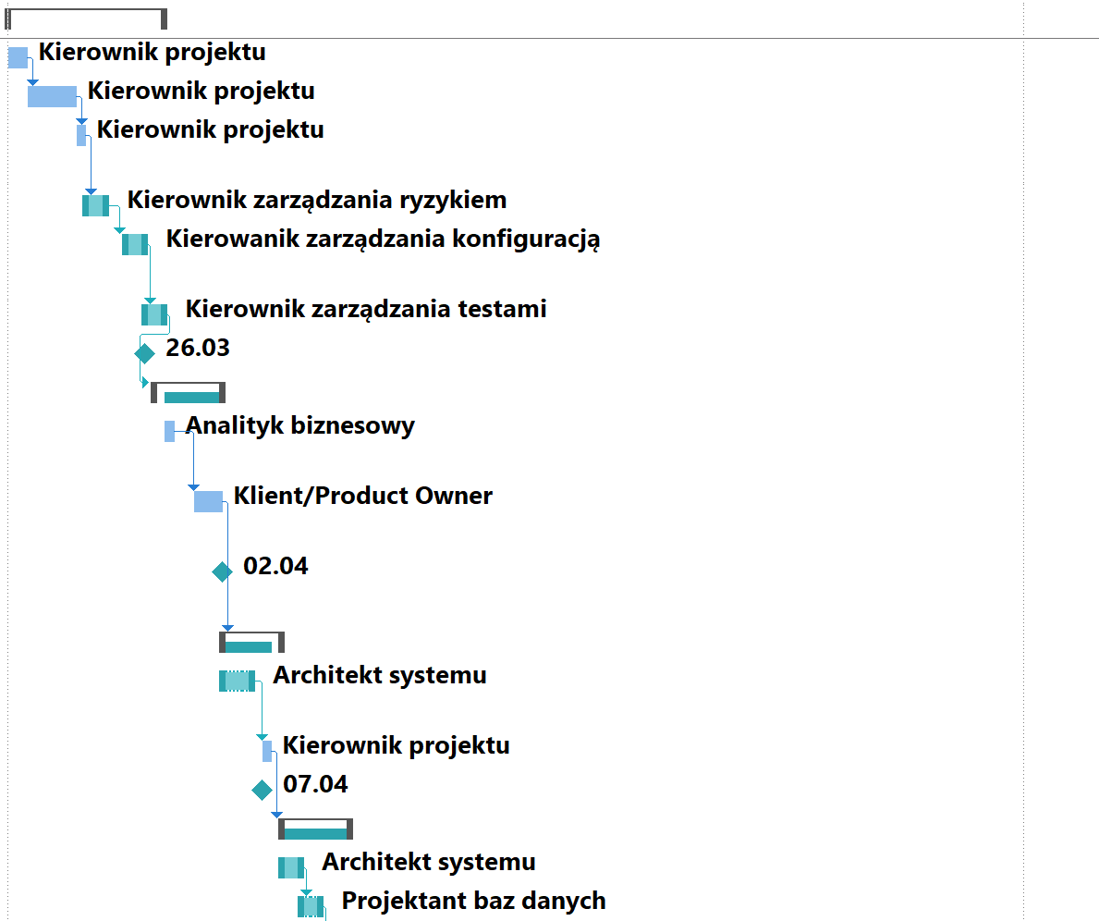
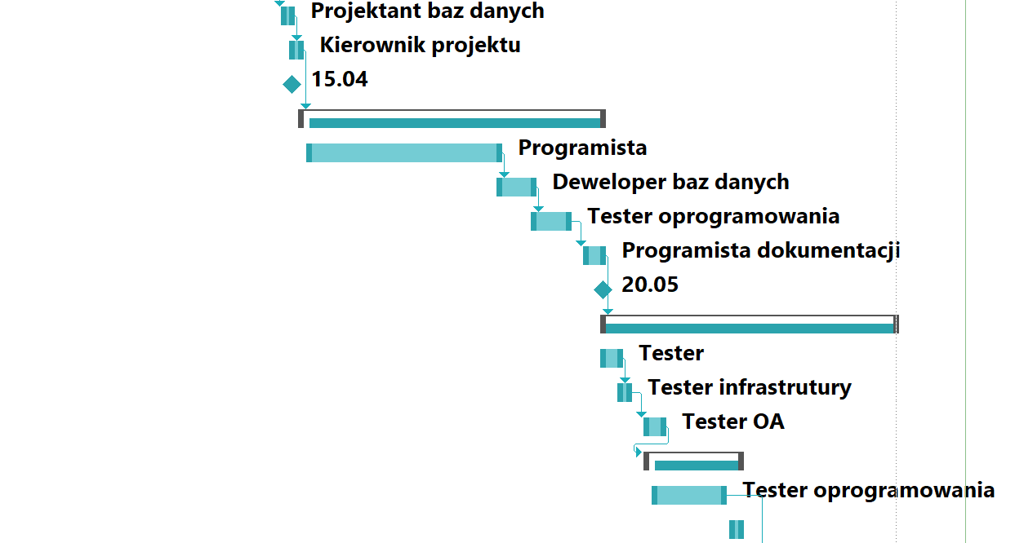
Zrzuty ekranu harmonogramu

Kosztorys projektu

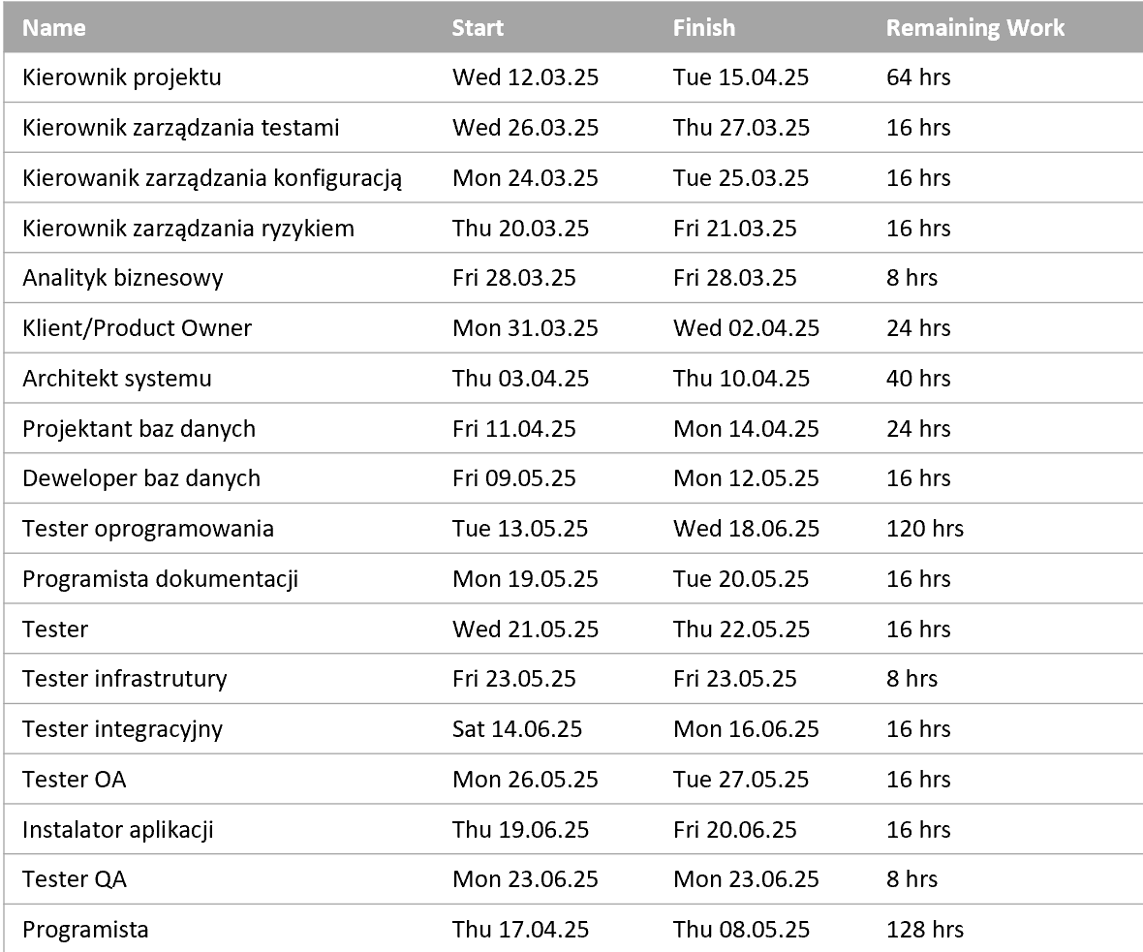
Zasoby projektu

Narzędzia I technologie
W ramach realizacji projektu wykorzystano następujące narzędzia, środowiska oraz technologie:
- C# (.NET 8) – główny język programowania użyty do implementacji aplikacji desktopowej (WPF) oraz backendu w technologii ASP.NET Core WebAPI,
- WPF (Windows Presentation Foundation) – framework do tworzenia interfejsu graficznego aplikacji desktopowej,
- ASP.NET Core WebAPI – technologia umożliwiająca budowę warstwy serwerowej i komunikację klient–serwer,
- Microsoft SQL Server – relacyjna baza danych wykorzystywana do trwałego przechowywania danych aplikacji,
- Microsoft Azure – platforma chmurowa służąca do hostowania bazy danych i API,
- Visual Studio 2022 – zintegrowane środowisko programistyczne używane do implementacji, debugowania oraz testowania aplikacji,
- Git – system kontroli wersji wykorzystywany do zarządzania historią zmian w kodzie źródłowym i dokumentacji,
- MS Project – narzędzie do planowania harmonogramu projektu, przydziału zasobów oraz śledzenia postępu prac,
- MS Excel – używany do analizy ryzyka, tworzenia kosztorysów oraz zestawień statystycznych,
- draw.io (diagrams.net) – narzędzie do tworzenia diagramów UML (przypadków użycia, klas, sekwencji, stanów, encji, komponentów i wdrożenia),
- Microsoft Word – edytor tekstu wykorzystywany do opracowania dokumentacji projektowej (m.in. plan projektu, specyfikacja wymagań, dokumentacja użytkownika, testy).

Środowiska
- Środowisko programistyczne (dev):
Visual Studio 2022, projekt w technologii WPF (frontend) i ASP.NET Core WebAPI (backend), lokalne instancje serwera SQL Server lub połączenie z testową bazą danych w Microsoft Azure. Służy do implementacji, debugowania i bieżącego rozwoju funkcjonalności.
- Środowisko testowe (test):
Wersja testowa aplikacji uruchamiana z poziomu Visual Studio, korzystająca z odrębnej bazy danych testowej w chmurze (Azure SQL Database). W tym środowisku przeprowadzane są testy funkcjonalne, integracyjne oraz retesty.
- Środowisko produkcyjne (prod):
Skonfigurowana aplikacja desktopowa (WPF) uruchamiana na komputerze operatora. Łączy się z działającą instancją WebAPI oraz produkcyjną bazą danych SQL Server hostowaną na platformie Microsoft Azure. Aplikacja jest dystrybuowana jako gotowy plik wykonywalny (.exe).
- Środowisko zarządzania konfiguracją (SCM):
Repozytorium Git (lokalne oraz zdalne – GitHub), przechowujące kod źródłowy aplikacji (.cs), pliki projektu (.sln), dokumentację, diagramy oraz historię wersji systemu. Repozytorium służy do kontroli wersji i współpracy zespołowej.

Procesy zarządzania

Plan zarządzania konfiguracją
• System kontroli wersji:
Do zarządzania historią projektu wykorzystano Git. Wszystkie pliki – zarówno kod źródłowy, jak i dokumentacja – były przechowywane w repozytorium z zachowaniem pełnej historii zmian.
• Rejestrowanie zmian:
Każda zmiana wprowadzana do systemu była dokumentowana poprzez commit z opisem wprowadzonych modyfikacji. W przypadku aktualizacji wymagań projektowych odpowiednio modyfikowano powiązane dokumenty analityczne oraz harmonogram w MS Project, aby zachować spójność dokumentacji i realizacji.

Plan zarządzania ryzykiem
Analiza ryzyka została przeprowadzona na etapie planowania i aktualizowana w trakcie trwania projektu. Wszystkie ryzyka udokumentowano w arkuszu „Ryzyka_Projektu.xlsx”, zawierającym ocenę zagrożeń oraz działania zapobiegawcze.
Główne obszary ryzyka:
- opóźnienia w realizacji zadań,
- niedoszacowanie czasu implementacji,
- błędy funkcjonalne i integracyjne,
- niekompletna dokumentacja projektowa,
- problemy z konfiguracją środowisk (dev/test/prod),
- awarie usług chmurowych (Microsoft Azure).
Ocena ryzyk:
Dla każdego ryzyka określono:
- Wagę (1–8) – istotność zagrożenia,
- Prawdopodobieństwo (1–4) – szansa wystąpienia,
a następnie obliczono łączny stopień ryzyka (waga × prawdopodobieństwo).
Działania minimalizujące:
- regularne spotkania zespołu (na żywo i przez Discord),
- kontrola jakości kodu i dokumentacji,
- testy jednostkowe i integracyjne,
- monitorowanie środowisk i szybka reakcja na problemy.

Plan zarządzania testami
Testowanie aplikacji „Movie Rental” przeprowadzono na podstawie wcześniej przygotowanych przypadków testowych, obejmujących kluczowe funkcjonalności systemu. Każdy przypadek zawierał opis danych wejściowych, oczekiwany rezultat, rzeczywisty wynik oraz status testu.

• Typy testów:
Zastosowano testy jednostkowe, integracyjne i funkcjonalne, koncentrując się na poprawności działania operacji bazodanowych oraz interfejsu użytkownika.

• Zakres testów:
Testy objęły główne procesy aplikacji, takie jak:
– zapis danych do bazy,
– ładowanie danych z bazy danych,
– import danych z pliku,
– eksport raportu wypożyczeń do formatu PDF,
– dodawanie nowych rekordów (filmy, klienci, wypożyczenia).

• Dokumentacja testowa:
Dla każdego testowanego scenariusza przygotowano osobny przypadek testowy z wynikami i oceną poprawności działania. W przypadku wykrycia błędów tworzono formularze zgłoszeń błędów.

• Zarządzanie testami:
Proces testowania nadzorował kierownik testów, który odpowiadał za planowanie, przydzielanie zadań oraz zbieranie wyników testów. Końcowy raport testów stanowi element dokumentacji projektowej.

